МУНИЦИПАЛЬНОЕ БЮДЖЕТНОЕ ОБЩЕОБРАЗОВАТЕЛЬНОЕ УЧРЕЖДЕНИЕ

«МИХАЙЛОВСКАЯ СРЕДНЯЯ ОБЩЕОБРАЗОВАТЕЛЬНАЯ ШКОЛА ИМЕНИ ЛУГИНИНА АНАТОЛИЯ КАСЬЯНОВИЧА»

НИЖНЕГОРСКОГО РАОЙНА РЕСПУБЛИКИ КРЫМ

|  |  |  |
| --- | --- | --- |
| **РАССМОТРЕНА**  протокол заседания  педагогического совета  от « 30 » _августа_ 2024г.  № ___235_____ | **СОГЛАСОВАНА**  Заместитель директора  МБОУ «Михайловская СОШ»  ________ Мамбетова Г. А._  подпись ФИО  _30 августа___2024г. | **УТВЕРЖДАЮ**  Директор МБОУ «Михайловская СОШ»  ___________ А.П.Куница__  подпись ФИО  __30 августа__ 2024г. |

**Дополнительная общеобразовательная общеразвивающая программа**

**« Юные экологи»**

Направленность естественнонаучная

Возраст обучающихся 14-16 лет

Срок реализации программы 1 год

Вид программы - модифицированная,

Уровень – стартовый

Автор - составитель: Зезина Татьяна Ивановна,

педагог дополнительного образования

Михайловка, 2024 г.

Рецензент: заместитель директора ___________ Мамбетова Г .А.

*(должность) (подпись)*

«__»___________2024г.

Согласовано: директор МБОУ___________ ____________А.П.Куница

*(должность) (подпись)*

«__»___________2024г.

# 1.Комплекс основных характеристик Программы

# 1.1.Пояснительная записка

**Программа разработана на основании:**

- Федеральный закон Российской Федерации от 29.12.2012 г.

№ 273-ФЗ «Об образовании в Российской Федерации» (с изменениями

на 29 декабря 2022 г.);

- Федеральный закон Российской Федерации от 24.07.1998 г. № 124-ФЗ «Об основных гарантиях прав ребенка в Российской Федерации»

(с изменениями на 31 июля 2020 года);

- Указ Президента Российской Федерации от 07.05.2018 г. № 204

«О национальных целях и стратегических задачах развития Российской Федерации на период до 2024 года»;

- Указ Президента Российской Федерации от 21.07.2020 г. № 474

«О национальных целях развития России до 2030 года»;

- Стратегия развития воспитания в Российской Федерации на период до 2025 года, утверждена распоряжением Правительства Российской Федерации от 29.05.2015 г. № 996-р;

проектного комитета по национальному проекту «Образование» от 07.12.2018 г. № 3;

- Распоряжение Правительства Российской Федерации от 31.03.2022 г. № 678-р «Об утверждении Концепции развития дополнительного образования детей до 2030 года»;

- Постановление Главного государственного санитарного врача Российской Федерации от 28.09.2020 г. № 28 Об утверждении санитарных правил СП 2.4.3648-20 «Санитарно-эпидемиологические требования к организациям воспитания и обучения, отдыха и оздоровления детей и молодежи»;

- Приказ Министерства просвещения Российской Федерации от

27.07.2022 г. № 629 «Об утверждении Порядка организации и осуществления образовательной деятельности по дополнительным общеобразовательным программам;

- Приказ Минпросвещения России от 03.09.2019 г. № 467

«Об утверждении Целевой модели развития региональных систем развития дополнительного образования детей»;

- Приказ Министерства образования и науки Российской Федерации от 23.08.2017 г. № 816 «Об утверждении Порядка применения организациями, осуществляющими образовательную деятельность, электронного обучения, дистанционных образовательных технологий при реализации образовательных программ»;

- Приказ Минобрнауки России и Минпросвещения России от 05.08.2020 г. № 882/391 «Об организации и осуществлении образовательной деятельности при сетевой форме реализации образовательных программ»;

- Приказ министерства труда и социальной защиты Российской Федерации от 22.09.2021 № 652 н «Об утверждении профессионального стандарта «Педагог дополнительного образования детей и взрослых»;

- Об образовании в Республике Крым: закон Республики Крым от 06.07.2015 г. № 131-ЗРК/2015 (с изменениями на 19.12.2022 г.);

- Распоряжение Совета министров Республики Крым от 11.08.2022 г. № 1179-р «О реализации Концепции дополнительного образования детей до 2030 года в Республике Крым»;

- Приказ Министерства образования, науки и молодежи Республики Крым от 03.09.2021 г. № 1394 «Об утверждении моделей обеспечения доступности дополнительного образования для детей Республики Крым»;

- Приказ Министерства образования, науки и молодежи Республики Крым от 09.12.2021 г. № 1948 «О методических рекомендациях «Проектирование дополнительных общеобразовательных общеразвивающих программ»;

- Методические рекомендации по проектированию дополнительных общеразвивающих программ (включая разноуровневые), разработанные Минобрнауки России совместно с ГАОУ ВО «Московский государственный педагогический университет». ФГАУ «Федеральный институт развития образования» и АНО дополнительного профессионального образования «Открытое образование», письмо от 18.11.2015 г. № 09-3242;

- Письмо Минпросвещения России от 19.03.2020 г. № ГД-39/04

«О направлении методических рекомендаций» -

Устава Муниципальное бюджетное общеобразовательное учреждение "Михайловская средняя общеобразовательная школа" Нижнегорского района республики Крым (далее – МБОУ «Михайловская СОШ»).

**Направленность Программы:** естественно-научная

**Актуальность Программы:** заключается в том, что она позволяет систематизировать и обобщить имеющиеся знания ребёнка, в области их экологической культуры, привлечь внимание к вопросам охраны окружающей среды.

**Новизна Программы.** Программа направлена главным образом на воспитание экологически развитой личности, который ведет к профилактике безнадзорности и правонарушений среди детей и подростков. Методика организации учебного процесса строится с учётом психофизических способностей учащихся.

**Отличительные особенности программы** особенность заключается в том, что позволяет в условиях дополнительного образования расширить возможности ребенка в области экологического, природоохранного направления.

**Педагогическая целесообразность –** педагогические приемы, форм и методы обучения, определенные педагогом, направленны на формирование у обучающегося чувства ответственности в исполнении своей индивидуальной функции в коллективном процессе (команда), с одной стороны, и формировании самодостаточного проявления всего потенциала при выполнении индивидуальных приемов обучающегося.

Освоение материала программы предусмотрено на теоретических и практических занятиях. Для облегчения подачи и появления увлекательности материала в процессе обучения предлагается игровая форма деятельности.

**Адресат Программы:** обучающиеся от 14 до 16 лет. В группу принимаются желающие, которым интересно достичь успехов в области экологии. достигшие указанного возраста. Основание для зачисления: заявление одного из родителей (законных представителей), согласие на обработку персональных данных

**Объем и срок освоения Программы: 36 часов, 1 год.**

**Уровень программы -** стартовый.

**Формы обучения по Программе:** очная.

**Особенности организации образовательного процесса.** заключается в том, что позволяет в условиях дополнительного образования расширить возможности ребенка в области экологии.

**Режим занятий: 36 часов в год,1 раз в неделю по 1часа, занятия по 45 минут;**

|  |  |  |  |  |  |  |
| --- | --- | --- | --- | --- | --- | --- |
| Уровень освоения  Год обучения | Количество рабочих недель | Количество в неделю | | | Количество в год | |
| Дней | Число и продолжительность занятий в день | Часов | Занятий | Часов |
| Стартовый уровень  1год | 36 | 1 | 1 по 45 мин | 1 | 36 | 36 |

**1.2.Цель и задачи Программы:**

Цель Программы: развитие экологического сознание личности: понимание сущности

экологических законов, осознание опасности глобальных экологических катастроф, восприятие человеческого общества как части окружающего мира.

Задачи П**рограммы**:

**Образовательные**:

1. Формировать элементов экологического сознания; формирование практических навыков и умений по уходу за объектами живой природы и некоторых способов охраны природы.
2. Расширять представлений о предметах и явлениях природы, растительном и животном мире, правилах поведения в природе, о существующих в ней взаимосвязях.
3. Углубить и расширить имеющиеся у школьников бытовые знания экологии и знания о природе;
4. Развивать исследовательские навыки;

**Развивающие**:

1. Способствовать развитию познавательной и творческой активности детей дошкольного возраста, формирование у школьников желание в дальнейшем самостоятельно получать и приобретать знания о природе.
2. Формировать экологический взгляд на мир, целостное представление о взаимодействии природы с человеком, т.е. с самими школьниками, как частью природы;
3. Формировать у воспитанников навыки и умения, необходимые для проведения наблюдений и экспериментов в природе;

**Воспитательные**:

1. Воспитывать экологическую грамотность дошкольника.
2. Научить оформлению наглядных пособий из собранных на экскурсиях природных материалов для использования их на учебных занятиях;
3. Воспитать навыки экологической культуры воспитанников.
4. Формировать компетентную личность

**1.3. Воспитательный потенциал программы:**

Воспитательная работа в рамках программы «Юный эколог» направлена на приобретение школьниками знаний об основных общечеловеческих ценностях; социальных знаний об общественных нормах, о социально одобряемых и неодобряемых формах поведения в обществе; об экологических проблемах современных городов и человечества в целом, об обществе потребления как главной опасности для природы; об ответственном отношении к судьбе своей страны и планеты; о методах изучения окружающей среды; о взаимодействии организма и среды; о многообразии живых организмов; об основных принципах защиты окружающей среды; о влияние природно-экологических и социально-экологических факторов на здоровье человека. Развитие ценностных отношений школьника к Природе, и биологическому разнообразию жизни; своему Отечеству, населяющим ее народам; к Знаниям, науке и исследовательской деятельности; к Миру, ненасилию, сотрудничеству; к Человеку, к человеческой жизни вообще. Школьник может приобрести опыт публичного выступления по проблемным вопросам; опыт природосберегающей и природоохранной деятельности; опыт интервьюирования и проведения опросов общественного мнения; опыт общения с представителями других социальных групп; опыт волонтерской деятельности; опыт участия в гражданских акциях; опыт организации совместной деятельности с другими детьми.

Для решения поставленных воспитательных задач и достижения цели программы обучающиеся привлекаются к участию в акциях, конкурсах, олимпиадах различного уровня.

* 1. **Содержание Программы**:

**Учебный план:**

|  |  |  |  |  |  |  |  |  |
| --- | --- | --- | --- | --- | --- | --- | --- | --- |
| № п/п | | Наименование раздела, темы | Количество часов | | | | | **Форма аттестации/**  **контроля** |
| **Всего** | **Теория** | | **Практика** | |  |
|  | 1. **Вводное занятие** | | 1 | 1 | | - | | Беседа, опрос |  |
| 2 | | 1. **Охрана природы. Предмет и задачи экологии.** | 5 | 4 | | 1 | |  |  |
|  | | 1. **Основные формы организации жизни** | 7 | 6 | | 1 | |  |  |
|  | | 1. **Среды жизни на Земле и экологические факторы**   **факторыфакторы** | 6 | 4 | | 1 | | Промежуточная аттестация |  |
|  | | 1. **Биотические факторы** | 6 | 5 | | 1 | |  |  |
|  | | 1. **Антропогенные факторы** | 5 | 4 | | 1 | |  |  |
|  | | 1. **Организм и среда** | 6 | 4 | | 12 | | Итоговая аттестация |  |
| Всего:36 часа | | | **36** | | **29** | | **7** |  |

СОДЕРЖАНИЕ  
*1. Вводное занятие (1 час)*

**Теория 1 часа**

Знакомство с планом работы объединения. Организационные вопросы по методике

работы в классе и на природе. Инструктаж по технике безопасности.

* 1. *Охрана природы. Предмет и задачи экологии (5 часов)*

**Теория 4 часа**

Охрана природы в Российской Федерации. Нормативно-правовые документы в области охраны окружающей среды. Участие России в международных организациях по охране окружающей среды. Научно-техническая революция и окружающая среда. Нарушение равновесия в природе. Понятие «экология». Экология - синтез биологических наук. Экологический подход к охране редких видов и мест их обитания. Изучение законов условий биологического равновесия в природе решает важнейшие научные и социальные задачи.

**Практика 1 час**

«Знакомство с традиционной выставкой работ, кабинетом и

пособиями, экскурсия на пришкольный участок, по экологической тропе»

* 1. ***Основные формы организации жизни (7часов)***

**Теория 6 часов**

Биологический круговорот кислорода и углерода - результат деятельности организмов. Границы биосферы. Отличия живого от неживого. Биологические системы. Биосфера, биоценоз, популяции, организм - ступени организации жизни. Их характеристика и свойства. Понятия об открытых и закрытых системах. Биосфера - открытая система. Обмен веществ и энергии. Оболочка как среда жизни человека.

**Практика 1 час**

«Составление схем уровня организации жизни. Определение типов растительных сообществ на площадках 10x10 м».

Отметь производителей, потребителей и разрушителей органического вещества, на основе научных данных, составление схемы биоценоза как биологической системы

Экскурсия «Знакомство с растительными сообществами».

* 1. *Среды жизни на Земле и экологические факторы (6часов)*

**Теория 5 часов**

Вода, суша, почва и организм как среды жизни. Воздействие среды на организм. Экологические факторы. Понятие о прямом и косвенном воздействии экологических факторов. Диапазон действия фактора: эврибионты. Средообразующая деятельность живых организмов. Совокупность действия экологических факторов. Схема действия экологического фактора.

**Практика 1 час**

Экскурсия в природу по теме «Растительные сообщества. Овладение методикой геоботанических описаний».

* 1. *Биотические факторы (6 часов)*

**Теория 5 часов**

Преобразующая роль животных организмов. Влияние живой природы на организм природно-территориального комплекса и на абиотические условия окружающей среды. Прямое и косвенное влияние биотических факторов. Влияние растительных организмов. Понятие эдификаторов. Фотосинтетическая деятельность зеленых растений. Физическое, механическое и химическое воздействия растений друг на друга, на животных, почву, деятельность почвенной фауны и флоры, климат (растение, сообщество, биоценоз). Влияние животных на состав почвы и плодородие, на распространение и плодовитость растений, на рост, развитие и распространение других животных. Влияние микрофауны и микрофлоры на жизнедеятельность организмов. Приспособление живых организмов к совместному общежитию. Изменение среды под воздействием живых организмов, взаимное влияние биологических систем друг на друга.

**Практика 1 час**

Составление таблицы ярусности различных участков леса и луга.

* 1. *Антропогенные факторы (5часов)*

**Теория 4 часов**

Влияние сельскохозяйственной, промышленной, градостроительной, транспортной и других видов деятельности человека на абиотические и биотические факторы среды. Природоохранная деятельность как антропогенный фактор. Охрана редких растений, животных и мест их обитания. Сознательные и случайные воздействия человека. Реакция, приспособление организмов в связи с деятельностью человека; влияние человека - мощный экологический фактор.

**Практика 1 час**

Экскурсия в природу «положительные и отрицательные действия антропогенных факторов. Составление памятки о поведении в природе.

* 1. *Организм и среда (6 часов)*

**Теория 5 часа**

Совместное действие экологического фактора. Схема действия экологического фактора. Постоянное взаимодействие организма и среды. Приспособленный характер этих систем. Жизнедеятельные формы организмов: растения, животные, насекомые. Место обитания. Распространение видов в биосфере как приспособленность к действию экологического фактора. Природные зоны. Формирование ареалов. Эндемы и реликты. Понятие об экологической нише.

**Практика 1 час**

Экскурсия в природу «Взаимосвязи организмов и неживой природы».

Игра на учебной экологической тропе. Каждый участник получает карточку со схемой маршрута и номерами объектов, которые надо отыскать по заданному направлению.

**1.5 Планируемые результаты:**

Критериями оценки, на основании которых можно судить о личностном росте обучающихся являются:

**К концу года** дети должны **знать**:

* экологические взаимодействия в экосистемах своей местности;
* изменения, происходящие в экосистемах в результате саморазвития или под воздействием антропогенного фактора;
* необходимость сохранения естественных экосистем своей местности;
* зависимость здоровья человека от качества окружающей среды.

Уметь**:**

1. умение самостоятельно добывать знания и применять их на практике;
2. умение грамотно вести диалоги и аргументировано участвовать в обсуждении, задавать и отвечать на вопросы различного характера;
3. активное участие в коллективной познавательной деятельности.
4. умение планировать и проводить эксперимент, анализировать результаты наблюдений.
5. умение систематизировать и оформлять итоговые материалы по акциям и конкурсам.

Проведение викторин, самостоятельных работ, деловых игр, выполнение заданий на экскурсиях являются зачетными при проверке усвоения полученных знаний.

**Личностные**

* самостоятельность и личная ответственность за свои поступки, установка на здоровый образ жизни;
* экологическая культура: ценностное отношение к природному миру, готовность следовать нормам природоохранного, нерасточительного, здоровьесберегающего поведения;
* гражданская идентичность в форме осознания «Я» как гражданина России, чувства сопричастности и гордости за свою Родину, народ и историю;
* уважительное отношение к иному мнению;
* эстетические потребности, ценности и чувства;

**Метапредметные результаты**

***Регулятивные универсальные учебные действия***

* предвосхищать результат.
* адекватно воспринимать предложения учителей, товарищей, родителей и других людей по исправлению допущенных ошибок.
* концентрация воли для преодоления интеллектуальных затруднений и физических препятствий;
* стабилизация эмоционального состояния для решения различных задач.

***Коммуникативные универсальные учебные действия***

* ставить вопросы; обращаться за помощью; формулировать свои затруднения;
* предлагать помощь и сотрудничество;
* определять цели, функции участников, способы взаимодействия;
* договариваться о распределении функций и ролей в совместной деятельности
* формулировать собственное мнение и позицию;
* координировать и принимать различные позиции во взаимодействии.

Познавательные универсальные учебные действия

* ставить и формулировать проблемы;
* осознанно и произвольно строить сообщения в устной и письменной форме, в том числе творческого и исследовательского характера;
* узнавать, называть и определять объекты и явления окружающей действительности в соответствии с содержанием учебных предметов.
* запись, фиксация информации об окружающем мире, в том числе с помощью ИКТ, заполнение предложенных схем с опорой на прочитанный текст.
* установление причинно-следственных связей;

**Предметные результаты:**

* Овладение основами методики исследовательской деятельности.
* Прочность усвоение навыков исследовательской деятельности проверяется в ходе применения их на практике при осуществлении проектной деятельности, тестированием на креативность мышления в начале и конце учебного года.
* Глубокое понимание взаимосвязи объектов и явлений в природе с особенностями быта, традиций, культуры населения своей местности. Степень осознания существующей взаимосвязи оценивается в ходе бесед, тестирования, ролевых игр, анализа выводов по исследовательской деятельности в области этно-экологии.
* Развитие творческого мышления. Качественным показателем проявления творческой активности является умение воспитанников находить нестандартные подходы в решении поставленных в ходе исследования задач, в остановке и доказательстве рабочих гипотез. Развитии креативности мышления также оценивается на основании педагогических наблюдений, главным показателем является готовность воспитанников предлагать темы новых исследований в ходе проектной деятельности.
* Привитие любви к родному краю, формирование бережного отношения к природе. Данный результат оценивается в результате педагогических наблюдений за поведением учащихся в природе, в ходе бесед. Важным показателем является готовность воспитанников принимать участие в природоохранной деятельности.
* Осуществление природоохранных работ, деятельности по улучшению состояния окружающей среды свей местности.
* Участие в районных и областных конкурсах.

1. **Комплекс организационно-педагогических условий**

**2.1. Календарный учебный график**

1 год обучения

|  |  |  |  |  |  |  |  |  |  |  |  |  |  |  |  |  |  |  |  |  |  |  |  |  |  |  |  |  |  |  |  |  |  |  |  |  |  |  |
| --- | --- | --- | --- | --- | --- | --- | --- | --- | --- | --- | --- | --- | --- | --- | --- | --- | --- | --- | --- | --- | --- | --- | --- | --- | --- | --- | --- | --- | --- | --- | --- | --- | --- | --- | --- | --- | --- | --- |
| Месяц | сентябрь | | | | Октябрь | | | | Ноябрь | | | | | Декабрь | | | | | Январь | | | февраль | | | | Март | | | | | апрель | | | | май | | | |
| Недели обучения | 1 | 2 | 3 | 4 | 5 | 6 | 7 | 8 | 9 | 10 | 11 | 12 | 13 | 14 | 15 | 16 | 17 | 18 | 19 | 20 | 21 | 22 | 23 | 24 | 25 | 26 | 27 | 28 | 29 |  | 30 | 31 | 32 | 33 | 34 | 35 | 36 |  |
| Кол-во часов в неделю (групп) | 1 | 1 | 1 | 1 | 1 | 1 | 1 | 1 | 1 | 1 | 1 | 1 | 1 | 1 | 1 | 1 | 1 | 1 | 1 | 1 | 1 | 1 | 1 | 1 | 1 | 1 | 1 | 1 | 1 |  | 1 | 1 | 1 | 1 | 1 | 1 | 1 |  |
| Кол-во часов в месяц (групп) | 4 | | | | 5 | | | | 3 | | | | | 5 | | | | | 3 | | | 4 | | | | 3 | | | | | 5 | | | | 4 | | | |
| Аттестация/ формы контроля | Первичная аттестация |  |  |  |  |  |  |  |  |  |  |  |  |  |  |  |  |  |  |  |  |  |  |  |  |  |  |  |  |  |  |  |  |  |  |  |  | Итоговая аттестация |
| Всего часов | **Объём в 2024-2025 учебном году – 36 учебных часов** | | | | | | | | | | | | | | | | | | | | | | | | | | | | | | | | | | | | | |

**2.2. Условия реализации Программы**.

- ***материально-техническое обеспечение*** – стол и стул учительский, столы и стулья ученические, шкафы, доска, стенды, плакаты, макеты, реактивы, штативы, посуда для проведения лабораторных работ, электронные весы, гербарный материал, микроскопы, влажные и постоянные микропрепараты, лупы, специальный методический фонд, библиотеку по экологии, биологии, систематике растений и животных, а также современные технические средства обучения (телевизор, компьютер и др.)

***- информационное обеспечение –*** комплект демонстрационных плакатов, гербарный материал, демонстрационный материал, экран телевизора.

***- кадровое обеспечение -*** Программу реализует педагог дополнительного образования, имеющий высшее профессиональное образование. Стаж работы по направлению деятельности – 21 лет, из них педагогический стаж – 21 лет.

**Методическое обеспечение образовательной программы**

Занятия проводятся очно.

**Формы организации учебных занятий.**  Во время проведения занятия используются различные формы организации деятельности учащихся: - групповая; - индивидуальная; - работа в малых группах. Предполагается постепенное и ступенчатое усложнение осваиваемого учебного материала при прохождении повторяющихся тем учебного плана. - занятие (теоретическая часть (беседа, обсуждение, решение экологических задач, демонстрация фото и видео материала) и практическая часть (в помещении или на экологической тропе школы: экскурсии, игра); - практическое занятие (сдача проектов, лабораторных и практических работ).

**Форма организации образовательного процесса** носит групповой (теоретические занятия, работа в парах), индивидуальная работа, работа в малых группах. При подготовке к исследовательским или конкурсным работам допускается проведение занятий по группам и индивидуально. Формы проведения занятий, как правило, комбинированные: состоят из теоретической и практической частей. Изучение материала проводится в форме диалога, рассказа, беседы, показа, практического занятия. Так происходит усвоение необходимой информации и закрепление навыков работы. Теоретический материал на занятиях (теоретические занятия) дается с использованием беседы, рассказа, диалога с детьми, комментариев педагога, просмотров презентации, иллюстративного и видео материала, и закрепляется практическим освоением тем (практические работа, экскурсия, игра). В занятия также включаются здоровьесберегающие технологии: организационные моменты, физминутки, проветривание помещения.

**В курсе обучения применяются следующие методы:**

1. Словесные – рассказ, беседа, дискуссия, опрос.

2. Метод показа – демонстрация наглядных пособий, экскурсии, прогулки, практические занятия.

3. Игровой метод – использование обучаемых игр, упражнений, викторин.

4. Метод состязательности – выполнение задания на смекалку, творческих заданий.

5. Литературный метод – сочинения, составление кроссвордов.

**Алгоритм учебного занятия** зависит от его формы.

Схема построения занятия одинакова на всех этапах обучения в :

Вводная часть - подготовительная часть – основная часть – заключительная часть.

Во вводную часть входит организационный момент и сообщение темы занятия (3-5 мин)

Подготовительная часть включает вопросы по предыдущему занятию.(5-7 минут)

Основная часть содержит раскрытие темы занятия, выполнение творческих занятий, проектов.(25-30 минут)

В заключительную часть входит подведение итогов, прощание уход (5 минут)

**Дидактические материалы:**

**Примерные темы для обсуждения с родителями.** 1. Правила и условия приёма детей в кружок «Юный эколог». 2. Техника безопасности и предупреждение травматизма на занятиях. 3. Организация летнего отдыха детей.

**Основные средства:**

* Общеразвивающие упражнения;
* Наблюдение;
* Описание;
* Коллекционирование;
* “фотосъемка в природе” (фотосъемка птиц, пейзажей)
* Подвижные игры;

**Специализированные игровые комплексы.**

***«Цветочный магазин»***

**Классификация:** с предметами.

**Дидактическая задача:** Закреплять умение различать цвета, называть их быстро, находить нужный цветок среди других.

**Игровая задача:** Сгруппировать растения по цвету, форме.

**Ход игры:** Дети приходят в магазин, где представлен большой выбор цветов.

 *Вариант 1.*

На столе поднос с разноцветными лепестками разной формы. Дети выбирают понравившиеся лепестки, называют их цвет и находят цветок, соответствующий выбранным лепесткам и по цвету, и по форме.

*Вариант 2.*

Дети делятся на продавцов и покупателей. Покупатель должен так описать выбранный им цветок, чтобы продавец, сразу догадался, о каком цветке идёт речь.

*Вариант 3.*

Из цветов дети самостоятельно составляют три букета: весенний, летний, осенний. Можно использовать стихи о цветах.

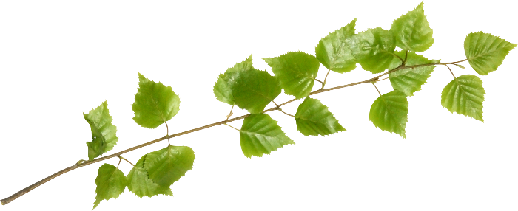***«Растения нашего леса»***

**Классификация:** словесная, настольно – печатная.

**Дидактическая задача:** закрепить знания о природных богатствах родного края, о растениях леса своей местности.

**Игровая задача:** как можно больше рассказать о растении.

**Ход игры:** игра проводится после экскурсии в лес, сбора и изучения природного материала. Учитель приносит в коробке собранные во время экскурсии в лес веточку сосны, листок березы, ягоды брусники, плоды ели, осины, дуба, т. д. Дети поочередно подходят к коробочке и достают из нее что-то одно. Учитель называет растение: например, береза. Ребенок, взявший березовый листок, рассказывает все, что он знает об этом дереве. Если другие дети не могут дополнить его рассказ, он получает право назвать следующее растение.

**Итог игры:** игра заканчивается загадыванием загадок о растениях леса, рассказыванием стихов. Можно вспомнить крылатые выражения, пословицы.

*Например, пословицы:*

Много леса — не губи,

Мало леса — береги,

Нет леса — посади.

Даже дуб в одиночестве засыхает, а в лесу живет века.

Не поклоняясь грибу до земли. Не поднять его в кузов.

*Загадки:*

Эти ягоды найдете

На большом лесном болоте.

Словно там набросаны

Красные горошины. *(клюква)*

Ее узнаешь по простой примете:

Нет деревца белей ее на свете. *(берёза)*

«К названому дереву беги»

**Классификация:** словесная, подвижная.

**Дидактическая задача**: тренировка в быстром нахождении дерева.

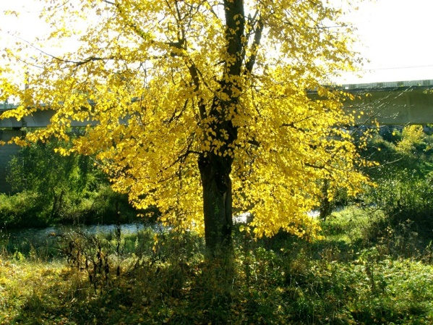**Игровая задача:** убегать от водящего к названному дереву.

**Игровое правило:** педагог часто меняет названия деревьев. Около названного растения стоять долго нельзя. Можно перебегать к разным деревьям одного названия.

**Ход игры:** игра организуется как подвижная, типа: «Салок». Учитель объясняет, что можно ловить тех детей, которые не стоят у названного дерева. Педагог называет сначала те деревья, которые имеют яркие отличительные признаки, затем те, которые похожи по внешнему виду.

*Например:* тополь и осину, желтую акацию и рябину и др. Все дети должны внимательно слушать, какое дерево называет учитель и в соответствии с этим перебегают по сигналу «раз – два – три беги».

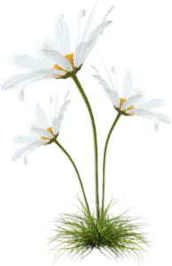***«Лекарственные растения»***

**Классификация:** настольно – печатная, словесная.

**Дидактическая задача:**закрепить знания лекарственных растений.

**Игровая задача:** рассказать о растении.

**Средства**: карточки с растениями.

**Ход игры:** учитель берет из корзинки растения и показывает их детям, уточняет правила игры: вот лежат лекарственные растения. Я буду показывать вам какое-нибудь растение, а вы должны рассказать о нем все, что знаете. Назовите место, где растет (болото, луг, овраг).

Например, ромашку аптечную (цветы) собирают летом, подорожник (собирают только листики без ножек) весной и в начале лета, крапиву – весной, когда она только – только вырастет (2-3 рассказа детей).

***«Экотаблицы»***

**Классификация:** настольно – печатная.

**Дидактическая задача:** систематизировать знания о растениях.

**Игровая задача:** объяснить какое растение зашифровано, составить рассказ о данном растении.

**Средства:** таблицы с графическими символами; Предметные картинки с изображение м растительного мира.

**Ход игры:**

1. Ребенок выбирает таблицу с графическими символами и объясняет, какое растение зашифровано.

2. С помощью таблицы составляет последовательный рассказ о растении.

***«Почему мы здесь живем»***

**Классификация:** настольно – печатная.

**Дидактическая задача:** Дать детям знания о том, что распространение живых организмов на тех или иных территориях не случайно, а обусловлено наличием необходимых и отсутствием неприемлемых для них факторов. Эти знания нужны для формирования одного из сложнейших экологических понятий – “окружающая среда”, для понимания учащимися роли природных условий в жизни организмов, причин формирования флоры и фауны, существования ареалов, возможных причин исчезновения организмов из мест их прежнего обитания.

**Игровая задача:** расселить виды организмов на подходящие для них территории.

**Игровое правило:** за каждое правильное выполнение задачи ребенок получает 10 очков, за неправильное – 10 очков отнимается. Победитель определяется по сумме очков.

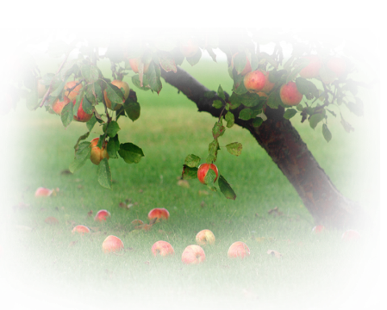В качестве требований к среде учитываются только пищевые предпочтения героя. В каких-то странах может быть представлен только один вид пищи, в других – несколько, в-третьих – такой, который никто из игровых персонажей не ест. Игру можно усложнить, введя дополнительные условия, например, персонаж любит яблоки, но терпеть не может груши, и там, где растут груши, не живет даже при наличии яблок.

Игру можно проводить в разных вариантах, отличающихся количеством факторов, которые необходимо учитывать игроку, а значит – степенью сложности для играющего.

**Средства:** Для игры потребуется игровое поле и игровые карточки. На игровом поле должны быть представлены разные территории (сказочные страны) с характерными для каждой условиями. В простейшем случае полем становится поверхность стола, а для обозначения территорий можно использовать листы бумаги, на которых написано название страны и условия, которые там имеются. Разложите эти листы на столе – и игровое поле готово.

Второй необходимый атрибут – карточки с соответствующим названием вида живого организма и его требований к среде. Для каждого персонажа необходимо сделать несколько одинаковых карточек.

**Ход игры:** Каждому ребенку дают несколько карточек его персонажа, и он должен, учитывая требования своего героя к среде и наличные условия, расселить его по подходящим для него странам, (т.е. разложить карточки по игровому полю), дети объясняют, почему они приняли именно такое решение.

***«Рамочка»***

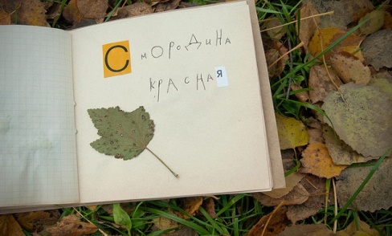**Классификация:** с предметами.

**Дидактическая задача:** расширить опыт прямого общения с природой. Учить детей замечать мельчайшие детали природных объектов и отмечать их неповторимость.

**Игровая задача:** поместить в рамочку любой плоский природный материал, составить рассказ о прогулке.

**Средства:** рамочки (для всех детей), альбомный лист.

**Ход игры:** учителю необходимо приготовить рамочки для всех детей. Альбомный лист сложить пополам, с одной стороны вырезать окошко любой формы - это и будет рамочка. В эту рамочку дети могут помещать - лист дерева, травинку, кусочек коры (любой плоский природный материал, все, что можно найти под ногами). Учитель дает задание: составь портрет осени и назови его; сделай картину сегодняшнего дня (прогулки).

***«Аптека Айболита»***

**Классификация:** настольно – печатная.

**Дидактическая задача:** Продолжать формировать представления детей о лекарственных растениях и их использовании человеком, упражнять в их распознавании на иллюстрациях.

**Игровая задача:** Отгадать загадку и объяснить почему его называют «Зеленым доктором»

**Средства:** Плоскостное лукошко с красно-зеленым крестиком на одной из сторон, набор иллюстраций лекарственных растений (зверобой, подорожник, крапива, шиповник, ромашка и др.).

**Ход игры:** Учитель загадывает детям загадки о лекарственных растениях. Ребенок находит в лукошке иллюстрацию, называет растение и объясняет, почему его называют "Зеленым доктором".

Аналогичные игры можно проводить на такие темы как: «Грибы», «Съедобные-несъедобные грибы», «Ягоды», «Цветы луговые» и др.

***«Поможем растению»***

**Классификация:** настольно – печатная.

**Дидактическая задача:** закрепить знания детей об условиях, необходимых для роста растений (вода, свет, тепло, питательная почва); упражнять в определении недостатка тех или иных условий по внешнему виду растения.

**Игровая задача:** помочь растению.

**Средства:** набор карточек с изображением одного из комнатных растений (например, бальзамина) в хорошем и плохом состоянии (увядшие, пожелтевшие листья, светлая почва в вазоне, подмерзшее растение и др.); четыре цветные карточки-модели, изображающие необходимые для растений условия (желтая—свет, красная—тепло, синяя — вода, черная — питательная почва); четыре карточки с изображением здорового растения и моделированием четырех условий, необходимых ему.

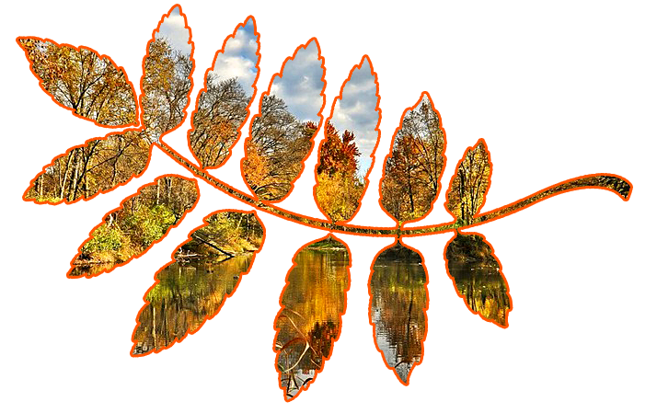**Ход игры:**

*Вариант 1.* В начале игры детей знакомят с карточками-моделями условий, необходимых для роста и развития растения. Затем рассматриваются четыре карточки с изображением одного и того же растения в хорошем состоянии с указанием этих же моделей. Детям необходимо объяснить причину нормального состояния растения.

*Вариант 2.* Карточки-модели раскладываются на столе перед ребенком, а на наборном полотне учитель составляет рассказ о растении, *например:* «Рос бальзамин в горшке на окошке и радовался первому весеннему солнцу. Солнечные лучи пригревали все сильнее, а запасов воды в почве становились все меньше. В понедельник утром дети заметили, что листья бальзамина пожелтели и поникли. Что же делать?» Предложить детям помочь растению: отобрать кар точки-модели с изображением необходимых для растения условий. За правильный ответ - фишка. **Итог игры:** Побеждает тот, кто наберет большее их количество.

***«Лес – дом для животных»***

**Классификация:** настольно – печатная.

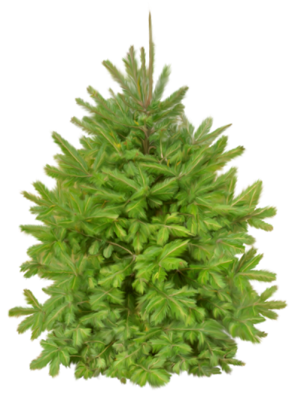**Дидактическая задача:** закрепить знания детей о лесе как природном сообществе; сформировать представления об экологических ярусах (этажах) смешанного леса и месте животных в них.

**Игровая задача:** расселить всех животных по «этажам» в зависимости от места их обитания.

**Средства:** плоскостная модель с изображением четырех ярусов смешанного леса: 1 - травянистый покров, 2 - кустарники, 3 - лиственные деревья, 4 - хвойные деревья. На каждом из ярусов сделаны специальные прорези для прикрепления фигурок животных. В конверте с обратной стороны планшета находятся фигуры-силуэты различных животных: насекомых, земноводных, пресмыкающихся, птиц, млекопитающих.

**Ход игры:**

*Вариант 1.* Дети играют по одному, а остальные проверяют правильность выполнения задания — расселить всех животных по «этажам» в зависимости от места их обитания.

*Вариант 2.* Силуэты животных раскладываются на столе оборот ной стороной вверх. Дети поочередно берут по одному силуэту, называют животное и определяют его место в лесу. При этом ребенок должен объяснить правильность собственного выбора. За верный ответ - фишка. Если задание выполнено неправильно, то фигурка-силуэт животного кладется на стол и действие повторяется другим ребенком.

**Итог игры:** Выигрывает тот, кто меньше всего допустит ошибок.

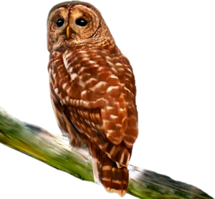***Звери, птицы, рыбы.***

**Классификация:** подвижная.

**Дидактическая задача:** закреплять умение, классифицировать животных, птиц, рыб.

**Игровая задача:** ребенок принимает предмет и быстро отвечает (название любой птицы).

**Средства:** мяч.

**Ход игры:** дети становятся в круг. Один из играющих берет в руки какой-нибудь предмет и передает его соседу справа, говоря: «Вот птица. Что за птица?»

Затем он передает вещь другому ребенку, с таким же вопросом. Предмет передается по кругу до тех пор, пока запас знаний участников игры не будет исчерпан.

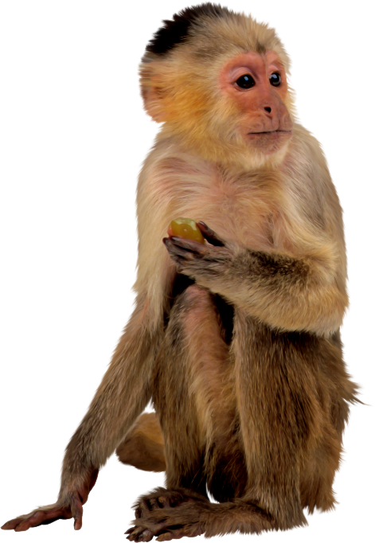Так же играют, называя рыб, зверей. (называть одну и ту же птицу, рыбу, зверя нельзя).

***«Знаешь ли ты ...»***

**Классификация:** настольно – печатная.

**Дидактическая задача:** обогащать словарный запас детей названиями животных, закрепить знание моделей, развивать память, внимание.

**Игровая задача:** разложить как можно больше фишек.

**Ход игры:** заранее нужно подготовить фишки. Учитель выкладывает в первый ряд — изображения зверей, во второй — птиц, в третий — рыб, в четвертый — насекомых. Играющие поочередно называют сначала зверей, затем птиц и т. д. И выкладывают при правильном ответе фишку в ряд.

**Итог игры:** выигрывает выложивший больше фишек.

***«Ну-ка прочитай»***

**Классификация:** настольно – печатная.

**Дидактическая задача:** расширить представления детей о птицах, закрепить у учащихся названия птиц, их строение.

**Игровая задача:** найти в строчке название птицы.

**Ход игры**. участники должны прочитать названия птиц. Для этого в каждом горизонтальном ряду надо зачеркнуть одинаковые буквы. Выигрывает тот, кто это сделает быстрее.

|  |  |  |  |  |  |  |  |  |  |  |  |  |  |  |  |
| --- | --- | --- | --- | --- | --- | --- | --- | --- | --- | --- | --- | --- | --- | --- | --- |
| **д** | **и** | **б** | **к** | **е** | **б** | **р** | **и** | **ш** | **г** | **а** | **ш** | **л** | **к** | **л** | **ч** |
| **о** | **З** | **у** | **д** | **я** | **н** | **б** | **а** | **о** | **л** | **д** | **а** | **и** | **н** | **к** | **у** |
| **к** | **и** | **г** | **р** | **л** | **к** | **н** | **у** | **р** | **о** | **п** | **о** | **а** | **н** | **ы** | **ш** |
| **с** | **и** | **м** | **о** | **р** | **л** | **у** | **м** | **с** | **р** | **я** | **п** | **у** | **к** | **и** | **а** |
| **п** | **о** | **в** | **т** | **и** | **о** | **к** | **щ** | **ь** | **т** | **к** | **ь** | **а** | **в** | **х** | **а** |
| **к** | **щ** | **б** | **е** | **ф** | **а** | **г** | **ш** | **б** | **о** | **ф** | **а** | **ш** | **л** | **б** | **к** |
| **д** | **е** | **з** | **я** | **п** | **и** | **с** | **з** | **я** | **к** | **у** | **с** | **ш** | **е** | **п** | **а** |
| **ю** | **е** | **б** | **е** | **н** | **а** | **б** | **г** | **т** | **ю** | **н** | **л** | **о** | **т** | **к** | **а** |
| **К** | **л** | **э** | **в** | **а** | **г** | **б** | **а** | **р** | **э** | **ш** | **в** | **г** | **у** | **л** | **н** |
| **Б** | **и** | **в** | **х** | **е** | **р** | **а** | **в** | **с** | **х** | **а** | **к** | **с** | **у** | **т** | **и** |

***«Почему мы здесь живем»***

**Классификация:** настольно – печатная.

**Дидактическая задача:** дать детям знания о том, что распространение живых организмов на тех или иных территориях не случайно, а обусловлено наличием необходимых и отсутствием неприемлемых для них факторов. Эти знания нужны для формирования одного из сложнейших экологических понятий – “окружающая среда”, для понимания учащимися роли природных условий в жизни организмов, причин формирования флоры и фауны, существования ареалов, возможных причин исчезновения организмов из мест их прежнего обитания.

**Игровая задача:** расселить виды организмов на подходящие для них территории.

**Игровое правило:** за каждое правильное выполнение задачи ребенок получает 10 очков, за неправильное – 10 очков отнимается. Победитель определяется по сумме очков.

В качестве требований к среде учитываются только пищевые предпочтения героя. В каких-то странах может быть представлен только один вид пищи, в других – несколько, в-третьих – такой, который никто из игровых персонажей не ест. Игру можно усложнить, введя дополнительные условия, например, персонаж любит яблоки, но терпеть не может груши, и там, где растут груши, не живет даже при наличии яблок.

Игру можно проводить в разных вариантах, отличающихся количеством факторов, которые необходимо учитывать игроку, а значит – степенью сложности для играющего.

**Средства:** для игры потребуется игровое поле и игровые карточки. На игровом поле должны быть представлены разные территории (сказочные страны) с характерными для каждой условиями. В простейшем случае полем становится поверхность стола, а для обозначения территорий можно использовать листы бумаги, на которых написано название страны и условия, которые там имеются. Разложите эти листы на столе – и игровое поле готово.

Второй необходимый атрибут – карточки с соответствующим названием вида живого организма и его требований к среде. Для каждого персонажа необходимо сделать несколько одинаковых карточек.

**Ход игры:** каждому ребенку дают несколько карточек его персонажа, и он должен, учитывая требования своего героя к среде и наличные условия, расселить его по подходящим для него странам, (т.е. разложить карточки по игровому полю), дети объясняют, почему они приняли именно такое решение.

***«Зоологический стадион»***

**Классификация:** настольно – печатная.

**Дидактическая задача:** закрепить знания детей о различных видах животных, их питании, месте обитания в природе.

**Игровая задача:** выполнять все задания, изображенные на карте.

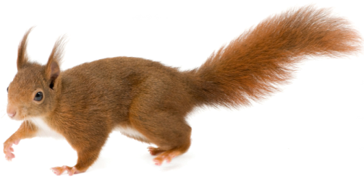**Средства:** планшет, на котором по кругу изображены две беговые дорожки, старт, финиш и девять ходов; в центре стадиона шесть секторов с иллюстрациями животных: один — белка, две — пчела, 3 — ласточки, 4 — медведь, 5 — муравей, 6 — скворец. На отдельных карточках изображены иллюстрации корма для данных животных и их убежищ (дупло, улей, берлога, муравейник, скворечник и др.). В наборе имеется также кубик для определения хода.

**Ход игры:** в игре участвуют два ребенка. С помощью кубика они поочередно определяют сектор с заданием и делают по три хода: первый — назвать животное, второй — определить корм для данного животного, третий — назвать его убежище в природе. Выигрывает тот, кто первым придет к финишу.

***«Экологическая башня «Лес»***

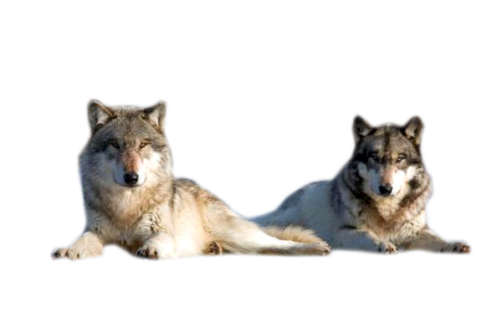**Классификация:** настольно – печатная.

**Дидактическая задача:** познакомить детей с понятием «пищевая цепь» и дать представление о цепях питания в лесу.

**Игровая задача:** составить пищевую цепь из названных объектов и объяснить свой выбор.

*Первый вариант* - плоскостной: набор карточек с иллюстрациями по четыре в каждом (например, лес — растение — травоядное животное — хищник);

*Второй вариант* - объемный: четыре разных по величине кубика, на каждой грани которых — иллюстрации леса (лес — гриб — белка — куница; лес — ягоды — еж — лиса; лес — цветок — пчела — медведь; лес — желуди — дикий кабан — волк; лес — береза — майский жук — еж; лес — сосновая шишка — дятел — филин и т.д.)

**Ход игры:** на первом этапе дети играют совместно с учителем, начинают игру с любого кубика.

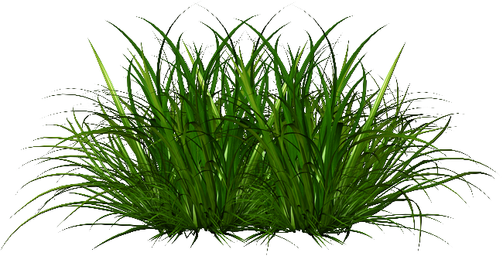*Учитель:* «Это гриб, где он растет?» (В лесу.) «Кто из зверей питается в лесу грибами?» (Белка.) «Есть ли у нее враги?» (Куница.) Показать, что если убрать один из компонентов пищевой цепи (например, гриб), то вся цепочка распадается.

На втором этапе дети играют самостоятельно. Им предлагается составить свою экологическую башню.

На третьем этапе организуются игры-соревнования: кто быстрее составит башню, в которой есть, например, еж или волк.

***«Экологическая пирамида «Птицы»***

**Классификация:** настольно – печатная.

**Дидактическая задача:** формировать знания о простейших цепях питания птиц в природе; закрепить знания об условиях, необходимых для роста растений и жизни животных.

**Игровая задача:** составить пищевую цепь из названных объектов и объяснить свой выбор.

**Средства:**

*1 вариант,* плоскостной: набор карточек разного цвета (желтая, синяя, красная, черная), отображающих условия, необходимые для роста растений и жизни животных; наборы из трех карточек с раз личными иллюстрациями растений и птиц, например: сосна — сосновая шишка — дятел.

*2 вариант,* объемный: наборы из семи кубиков, где четыре кубика разного цвета, исходя из условий, необходимых для жизни растений и животных; на пятом изображены растения; на шестом — корм птиц; седьмом — птицы. Например: рябина — ягоды рябины — снегирь; ель — еловая шишка — клест; дуб — желуди — сойка; водоросли — улитка — утка; трава — кузнечик — аист.

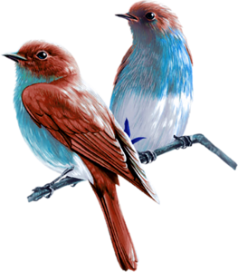**Ход игры:** аналогично предыдущим играм. Однако при составлении пирамиды необходимо обратить внимание на следующие правила: разно цветные кубики расставляются горизонтально, а три кубика с иллюстрациями растений и животных выставляются на данную горизонталь вертикально, один на один, чтобы показать пищевые цепи в природе.

***«Совы и дупла»***

**Классификация:** подвижная.

**Дидактическая задача:** показать необходимость сохранения старых деревьев, как условий, необходимых для жизни птиц.

**Игровая задача:** выполнять задание ведущего.

**Ход игры:** ведущий рассказывает об образе жизни сов, о том, что они хищники, контролируют численность мышей, активны ночью, устраивают гнезда только в дуплах старых деревьев.

Участники игры делятся на несколько равных по численности групп: мыши, совы. Каждая семья сов живет в дупле на своем дереве (в круге на земле).

Затем совам предлагается вылететь из гнезд на ночную охоту (ловить мышей). Внезапно ведущий сообщает, что лесорубы срубили старое дерево, в котором находилось гнездо (круг стирается). Семья сов должна как можно быстрее занять оставшееся дупло. Но в дупле может жить только одна семья. Оставшиеся без гнезда совы выбывают из игры или становятся мышами. В результате численность сов сокращается, а численность мышей растет.

**Итог игры:** ведущий подводит участников игры к выводу о необходимости сохранения старых деревьев для устойчивости экосистемы.

***«Кто где живёт?»***

**Классификация:** словесная.

**Дидактическая задача:** уточнение представлений о том, кто, где живёт (в каких условиях, природной зоне)

**Игровая задача:** назвать где живет определённое животное.

**Ход игры:** показывая картинки с изображением домашних животных и птиц, учитель спрашивает: «Где живёт это животное и чем питается» За каждый правильный ответ ученик получает кружок.

**Итог игры:** в конце подводят итог, кто больше имеет кружков, тот и победит.

**2.3. Формы аттестации/контроля:** мониторинг знаний и умений учащихся за весь год обучения. В процессе обучения детей по данной программе отслеживаются три вида результатов:

**Первичная аттестация** осуществляется в начале года.

**Промежуточная аттестация** осуществляется по итогам первого полугодия в середине года, определить изменения в уровне развития спортивных способностей за данный период обучения. (проверяется уровень освоения детьми программы за полугодие);

**Итоговая аттестация** проходит в конце учебного года, служит для выявления уровня освоения обучающимися программы за год, изменения в уровне развития способностей за данный период обучения. (определяется уровень знаний, умений, навыков по освоению программы за весь учебный год и по окончании всего курса обучения).

Выявление достигнутых результатов осуществляется через отчётные просмотры законченных практических и исследовательских работ. Отслеживание личностного развития детей осуществляется методом наблюдения в течении всего учебного процесса.

Мониторинги знаний, умений и навыков проводятся 3 раза в год: сентябрь, декабрь и май (на итоговом занятии).

Итоги аттестации оформляются в соответствии с критериями оценивания знаний, умений и навыков (Приложение 1)

**2.4. Условия реализации программы для детей с ОВЗ**

2.1 Для обучающихся с ограниченными возможностями здоровья (далее – ОВЗ), в МБОУ «Михайловская СОШ» может быть организован образовательный процесс по адаптированным ДОП с учетом особенностей психофизического развития указанных категорий обучающихся.

Под специальными условиями для получения дополнительного образования обучающимися с ОВЗ понимаются условия обучения, воспитания и развития таких обучающихся, включающие в себя использование специальных образовательных программ и методов обучения и воспитания, специальных учебников, учебных пособий и дидактических материалов, специальных технических средств обучения коллективного и индивидуального использования, предоставление услуг ассистента (помощника), оказывающего обучающимся необходимую техническую помощь, проведение групповых и индивидуальных коррекционных занятий, обеспечение доступа в здания организаций, осуществляющих

освоение ДОП обучающимися с ограниченными возможностями здоровья.

2.2 При отсутствии адаптированных ДОП, занятия в объединениях с обучающимися с ОВЗ в МБОУ «Михайловская СОШ» могут быть организованы как совместно с другими обучающимися, так и в отдельных группах, в том числе по индивидуальному учебному плану (при наличии свободных учебных часов)

**2.5 Список литературы, рекомендованный обучающимся для успешного освоения данной Программы:**

1. Алексеев С.В., Груздева Н.В., Гущина Э.В. Экологический практикум школьника: Справочное пособие. – Самара: Издательство «Учебная литература», Издательский дом «Фёдоров», 2006. – 144 с.
2. [Биологическая экология, Теория и практика, Степановских А.С., 2012](https://nashol.com/2018041599979/biologicheskaya-ekologiya-teoriya-i-praktika-stepanovskih-a-s-2012.html)
3. [Биологический контроль окружающей среды, Мелехова О.П., Егорова Е.И., 2007](https://nashol.com/2012111868072/biologicheskii-kontrol-okrujauschei-sredi-melehova-o-p-egorova-e-i-2007.html)
4. [Глобальное потепление, Серов М.С., 2010](https://nashol.com/2017031993613/globalnoe-poteplenie-serov-m-s-2010.html)
5. Калугин, М.А. После уроков. Ребусы, кроссворды, головоломки.- Ярославль: «Академия развития», 1998, 192с.
6. [Краткий курс общей экологии, Часть 1-2, Миркин Б.М., Наумова Л.Г., 2011](https://nashol.com/2012070165888/kratkii-kurs-obschei-ekologii-chast-1-2-mirkin-b-m-naumova-l-g-2011.html)
7. [Экологические основы природопользования, Константинов В.М., 2014](https://nashol.com/2018041599981/ekologicheskie-osnovi-prirodopolzovaniya-konstantinov-v-m-2014.html)
8. [Экология человека, Прохоров Б.Б., 2010](https://nashol.com/2013122175006/ekologiya-cheloveka-prohorov-b-b-2010.html)
9. [Химическое загрязнение биосферы и его экологические последствия, Мотузова Г.В., Карпова Е.А., 2013](https://nashol.com/2014072879353/himicheskoe-zagryaznenie-biosferi-i-ego-ekologicheskie-posledstviya-motuzova-g-v-karpova-e-a-2013.html)

**Список литературы, рекомендованный родителям для успешного освоения данной Программы:**

1. Ардиззон, Эдвард. Тим и отважный капитан (1936)
2. Бианки, В.В. За ястребом (1973)
3. Бианки, В.В. Как муравьишка домой спешил (рассказ)
4. Брагин, В.Г. В стране дремучих трав (1948)
5. Веркин, Э.Н. Лесной экстрим. В погоне за снежным человеком (2008)
6. Голицын, С.М. Сорок изыскателей (1959)
7. Грэм, Кеннет. Ветер в ивах (1908)
8. Жабова Клара. Путешествие на туче (стихотворение)
9. Житков, Б.С. Что бывало (рассказы «На льдине», «Почта», Приключения . . «Партизана»», «Белый домик», 1930-е гг.)
10. Конюхов, Ф. Антарктида (2013)
11. Коржиков, В.Т. Коготь динозавра (1979)
12. Коржиков В.Т. Ледовые приключения Плавали-Знаем (1981)
13. Красная книга Республики Крым. Животные / Отв. ред. д. б. н., проф. С. П. Иванов и к. б. н. А. В. Фатерыга. – Симферополь : ООО «ИТ «АРИАЛ», 2015. – 440 с., цв. илл. ISBN 978-5-906813-88-6
14. Красная книга Республики Крым. Растения, водоросли и грибы / Отв. ред. д. б. н., проф. А. В. Ена и к. б. н. А. В. Фатерыга. – Симферополь : ООО «ИТ «АРИАЛ», 2015. – 480 с., цв. илл
15. Лагерлёф, Сельма. Чудесное путешествие Нильса с дикими гусями (1906-1907)
16. Намаконова Е.В. Мореход (стихотворение)
17. Орлов А.М. Испорченное лето (стихотворение, 2001)
18. Пришвин М.М. Кладовая солнца (1945)
19. Пришвин, М.М. Верхоплавки (рассказ)
20. Распе, Рудольф Эрих. Приключения барона Мюнхгаузена (1785, перевод и адаптация К. Чуковского)
21. Скобелев, Э.М. Приключения Арбузика и Бебешки (в 3-х частях, 1985)
22. Реутова Ираида. Кругосветное путешествие (стихотворение)
23. Роньшин, В.М. Сэр Джеффри – знаменитый путешественник (2012)
24. Твен, Марк. Приключения Тома Сойера (1876)
25. Янссон, Туве. Шляпа волшебника (1948)

**Список литературы, используемый педагогом при создании и реализации Программы.**

1. Аксельрод В.И. Алгоритм подготовки юных исследователей-краеведов (из опыта работы Санкт-Петербургского историко-краеведческого научного общества учащихся) // Российский вестник детско-юношеского туризма и краеведения. - № 4. – 2002. – С. 27-32.
2. Алексеев С.В., Груздева Н.В., Гущина Э.В. Экологический практикум школьника: Методическое пособие для учителя. – Самара: Корпорация «Фёдоров», Издательство «Учебная литература», 2005. – 80 с.
3. Алексеев С.В., Груздева Н.В., Гущина Э.В. Экологический практикум школьника: Справочное пособие. – Самара: Издательство «Учебная литература», Издательский дом «Фёдоров», 2006. – 144 с.
4. Биологические экскурсии: Кн. Для учителя / И.В. Измайлин, В.Е. Михлин, Э.В. Шашков, Л.С. Шубкина. – М.: Просвещение, 1983. – 224 с.
5. Будыко М.И. Глобальная экология. - М.: Наука, 1977. – 140с.
6. Важов В.И. Агроклиматическое районирование Крыма. (Тр. Гос. Никитский ботанический сад. – Т. 71) – Ялта, 1977. – 140с.
7. Важов В.И. Целебный климат.  - Симферополь: Таврия, 1983. – 96 с.
8. Ведь И.П. Характеристики основныхметеоэлементов Крыма. Симферополь: СГУ, 1983. – 83с.
9. Ведь И.П. Климатический атлас Крыма, - Симферополь: Крымучпедгиз 2003, 100 с.
10. Вергун А. П. Природный пояс крупных городов. М: Наука, 1986. –150с.
11. Герасимов И.П. Природа и общество. М.: Мысль, 1977. – с. 30-35.
12. Гришанков Г.Е., Позаченюк Е.А., Бабенко Т. В. Локальные антропогенные очаги загрязнения как основа глобального экологического кризиса. Симферополь: Таврия, 1990. – 234с.
13. Крымская И. Г. К 85 Гигиена и экология человека: учеб.пособ. / И. Г. Крымская. — Изд. 2-е, стер. — Ростов н/Д : Феникс, 2012. — 351 с.
14. Зориков П.С Ядовитые растения леса: учеб.пособие. – Владивосток: Дальнаука, 2005. – 120 с.
15. Кривошеева М.А., Кислицкая М.В. Экологические экскурсии в школе. – М.: ИКЦ «МарТ»; Ростов-на-Дону: Издательский центр «МарТ», 2005. – 256 с.
16. Махлин М.Д. Жизнь в солёной воде. – СПб.: «А.В.К. - Тимошка», 2003. – 96 с.

Приложение 1

Оценочные материалы

**Таблица мониторинга знаний, умений и навыков обучающихся**

Таблица 1

|  |  |  |  |  |  |  |  |  |
| --- | --- | --- | --- | --- | --- | --- | --- | --- |
| № | Фамилия,  имя  ребёнка | Раздел программы | | | | Общий балл | Средний балл | Уровень |
| Охрана природы Предмет и задачи экологии. Основные формы организации жизни | Среды жизни на Земле и экологические факторы Свет как абиотический фактор | Вода как абиотический фактор Температура как абиотический фактор | Эдафогенные факторы Биотические факторы |  |  |  |
|  |  |  |  |  |  |  |  |  |
|  |  |  |  |  |  |  |  |  |
|  |  |  |  |  |  |  |  |  |
|  |  |  |  |  |  |  |  |  |

Высокий уровень -4,0-5,0 баллов

Средний уровень - 2,0-3,9 баллов

Низкий уровень -1,0-1,9 баллов

Система оценивания;

**1** – низкий уровень обучения (нет правильно выполненных заданий),

**2** – уровень ниже среднего (много ошибок и исправлений при выполнении заданий),

**3** – средний уровень обучения (есть правильно выполненные задания, но есть грубые ошибки),

**4** – уровень выше среднего (есть небольшие исправления, в целом задания выполнены правильно),

**5 –** высокий уровень обучения (задания выполнены правильно, без исправлений)

В качестве форм подведения итогов по программе используются: отчеты по экскурсиям, практическим работам, исследовательским работам, тематическим выступлениям, участие в конкурсах и природоохранных акциях различного уровня.

**Приложение 2**

**Методические материалы**

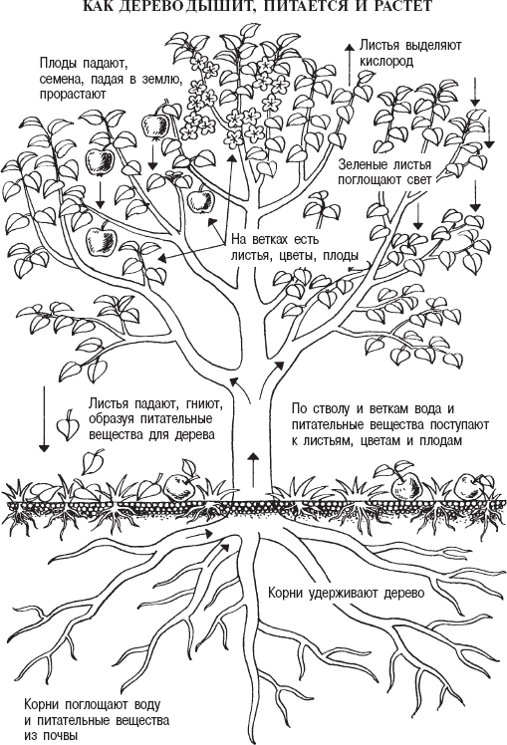

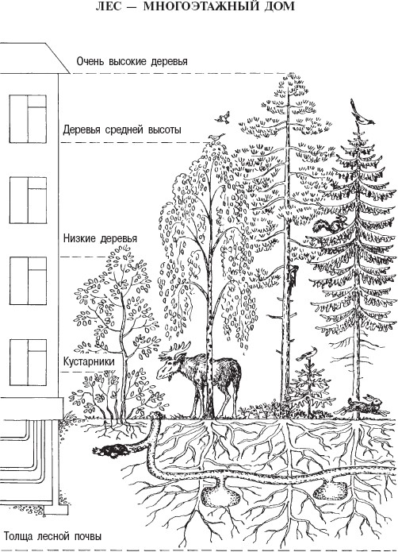

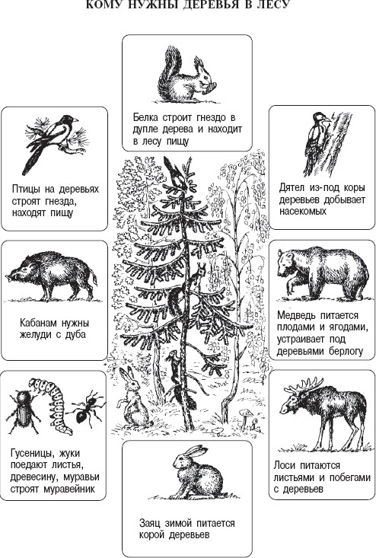

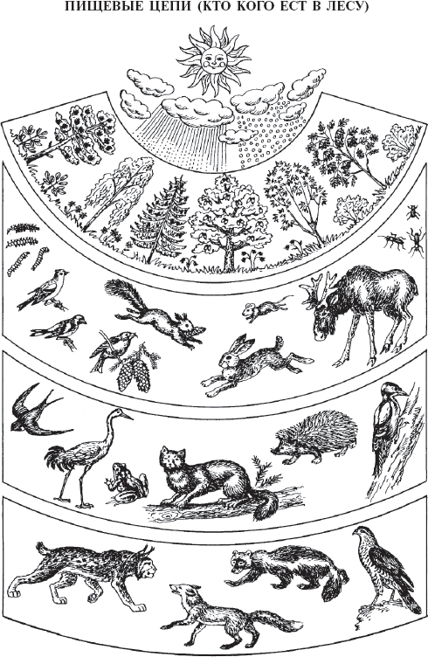

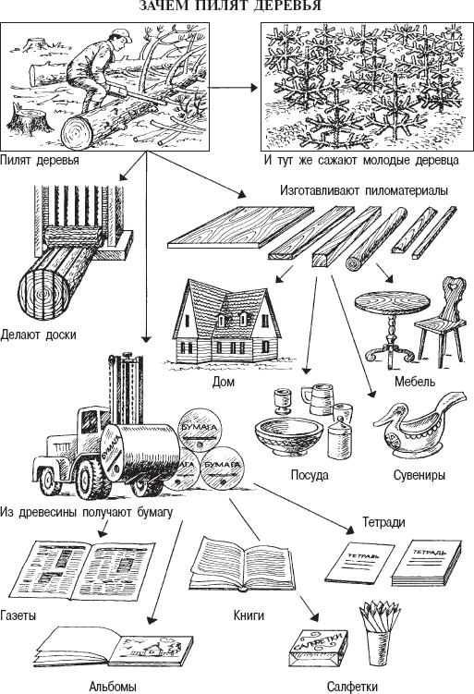

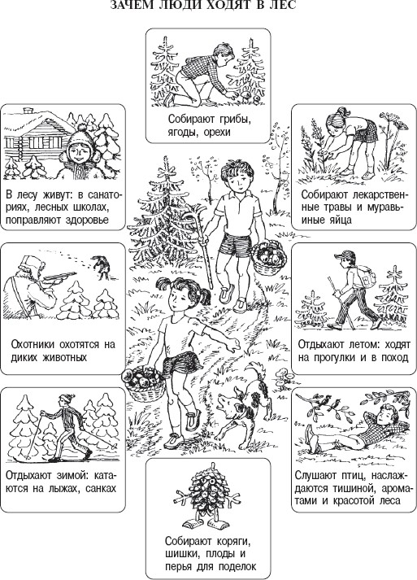

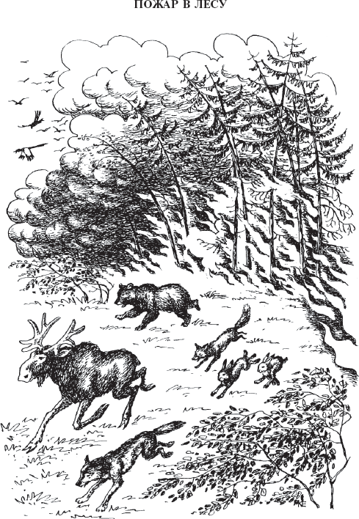

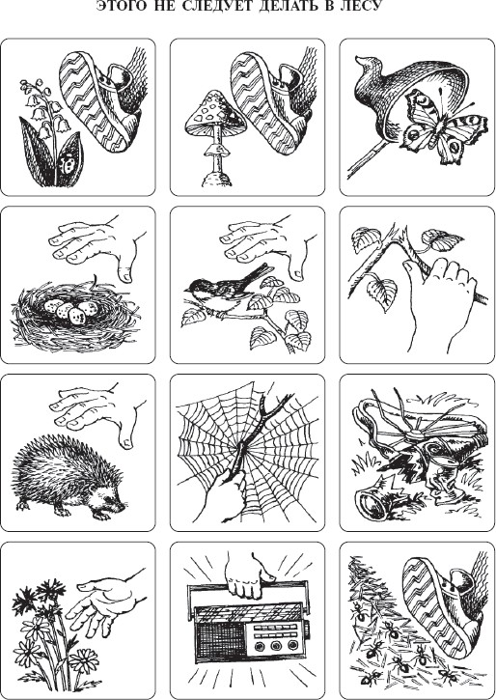

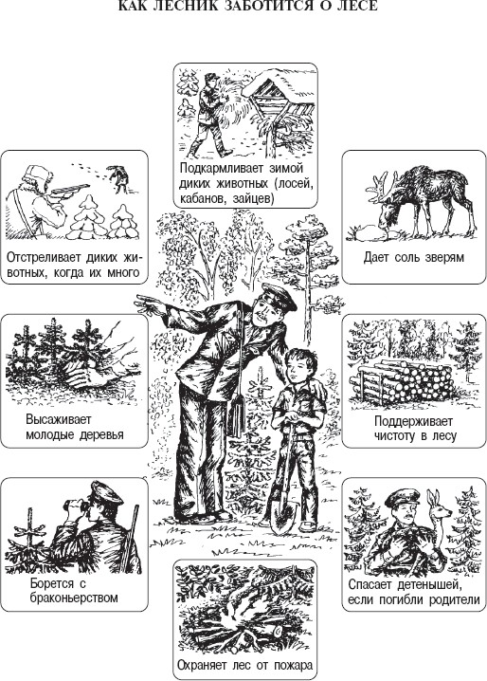

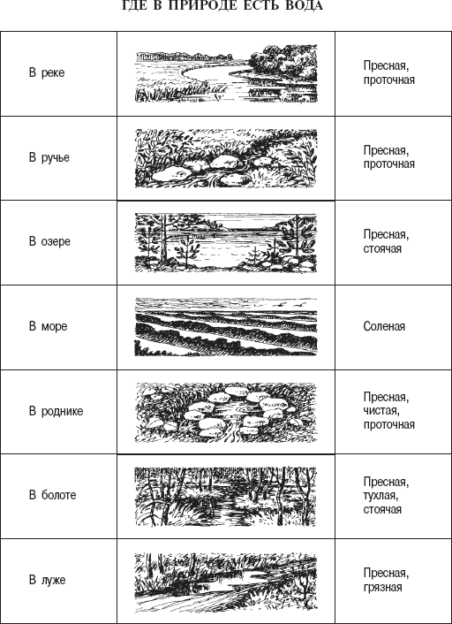

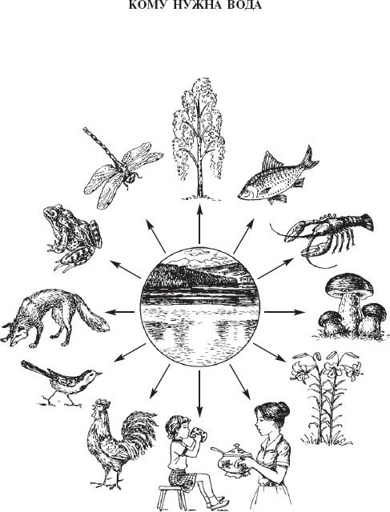

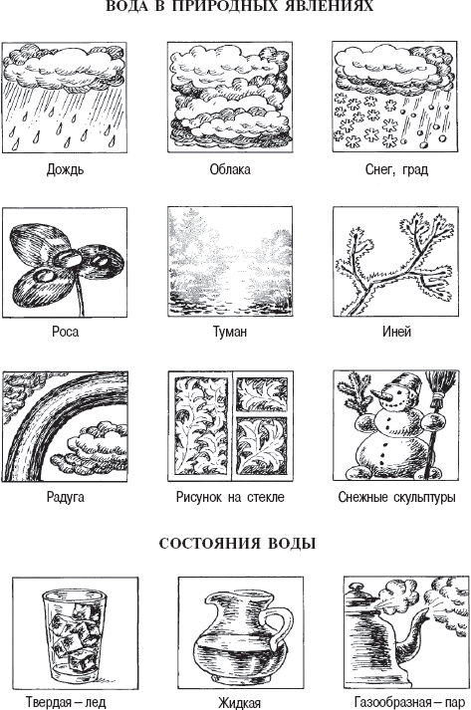

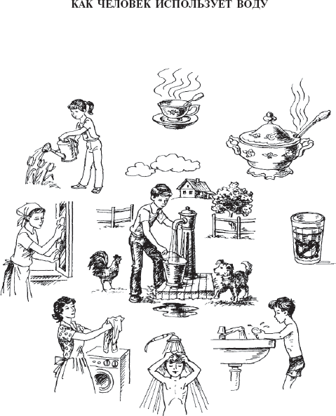

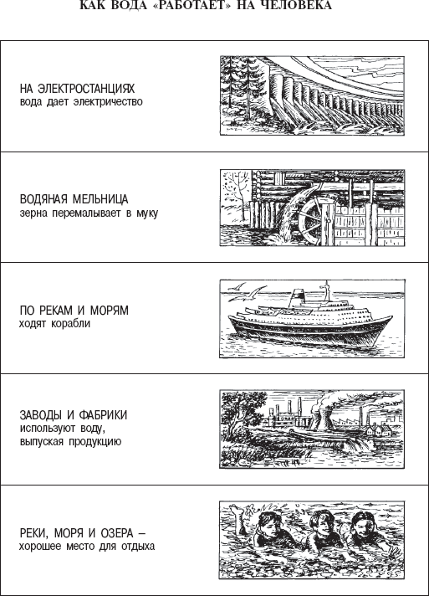

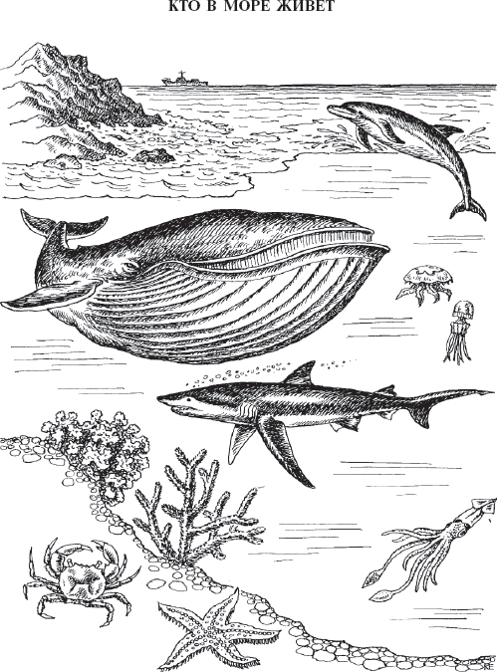

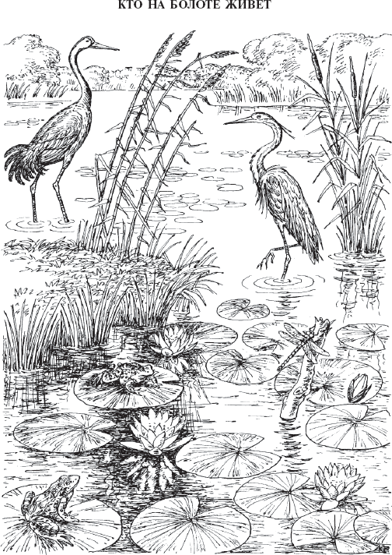

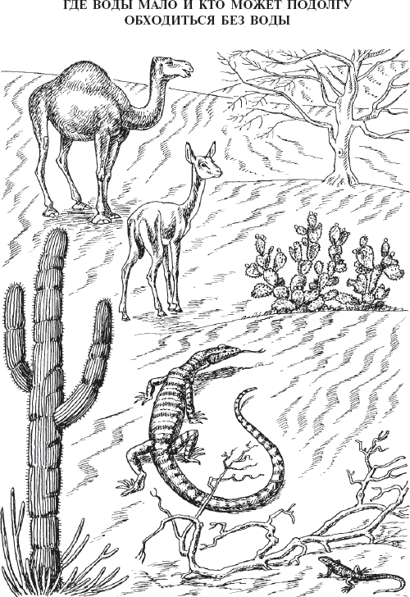

**Приложение 4**

**Лист корректировки**

**дополнительной общеобразовательной общеразвивающей программы**

**«Юные экологи»**

|  |  |  |  |
| --- | --- | --- | --- |
| **№ п/п** | **Причина корректировки** | **Дата** | **Согласование с заведующим подразделения (подпись)** |
|  |  |  |  |
|  |  |  |  |
|  |  |  |  |
|  |  |  |  |
|  |  |  |  |
|  |  |  |  |
|  |  |  |  |
|  |  |  |  |
|  |  |  |  |
|  |  |  |  |
|  |  |  |  |
|  |  |  |  |
|  |  |  |  |
|  |  |  |  |
|  |  |  |  |
|  |  |  |  |
|  |  |  |  |
|  |  |  |  |
|  |  |  |  |
|  |  |  |  |
|  |  |  |  |
|  |  |  |  |
|  |  |  |  |
|  |  |  |  |
|  |  |  |  |
|  |  |  |  |
|  |  |  |  |
|  |  |  |  |
|  |  |  |  |
|  |  |  |  |
|  |  |  |  |
|  |  |  |  |
|  |  |  |  |
|  |  |  |  |

Приложение 5

**План воспитательной работы**

Творческого объединения «Юные экологи»

|  |  |  |  |
| --- | --- | --- | --- |
| **№** | **Наименование мероприятия** | **Период проведения** | **Форма проведения** |
| **Гражданско-патриотическая воспитание** | | | |
| 1 | *Выдающиеся экологи России, их вклад в науку.*  В.И. Вернадский - создал учение о биосфере. | **сентябрь** | Просмотр презентации, просмотр видео-ролика. |
| 2 | *Выдающиеся экологи России, их вклад в науку.*  К.А. Тимирязев – изучил процесс фотосинтеза. | **октябрь** | Просмотр презентации, просмотр видео-ролика. |
| 3 | *Выдающиеся экологи России, их вклад в науку.*  В.В. Докучаев - основоположник современного почвоведения. | **ноябрь** | просмотр видео-ролика.  «Отряд особого назначения»  (Реактивное движение) |
| 4 | *Выдающиеся экологи России, их вклад в науку.*  В.Н. Сукачёв - создатель учения о биогеоценозе. | **декабрь** | Доклад-сообщение |
| 5 | «Вклад *биологов-экологов* в победу в Великой Отечественной  войне». | **апрель-май** | Политинформация |
| **Культурологическая воспитание, личностно-волевое** | | | |
| 6 | Достопримечательные  террирории России | **октябрь** | Онлайн-экскурсия |
| 7 | 10 ноября- Всемирный день  науки за мир и развитие | **ноябрь** | Просмотр презентации |
| 8 | «Логические экологические  цепочки» | **декабрь** | Конкурс-тренажер |
| 9 | Экологическая игра: «Знаешь ли ты охраняемые животные и растения Крыма?» | **март - апрель** | Конкурс-игра |
| 10 | Экологическая викторина:  «Заповедные территории Крыма» | **май** | Конкурс-викторина |
| **Экологическая воспитание** | | | |
| 11 | Каков предмет изучения  современной экологии как науки?  Чем отличается экология от других наук ? | **октябрь-ноябрь** | Семинар |

|  |  |  |  |
| --- | --- | --- | --- |
| 12 | Экологические акции «Чистый  двор», «Посади дерево». | **октябрь, май** | Субботники |
| 13 | Создание экологически безопасных технологий. | **март-апрель** | Просмотр презентации, просмотр видео-ролика. |
| 14 | Экология России | **май** | конкурс |
| **Духовно-нравственное воспитание** | | | |
| 15 | 22 марта- День воды | **март** | Просмотр презентации |
| 16 | 22 апреля – День Земли | **апрель** | просмотр презентации, просмотр видео-ролика. |
| 17 | Литературно-экологический конкурс « Экология глазами лирики», «Неделя экологии» | **май** | Конкурс между кружковыми  командами |